Weihnachtslesung
mit Meike Haas
nur für Grundschüler

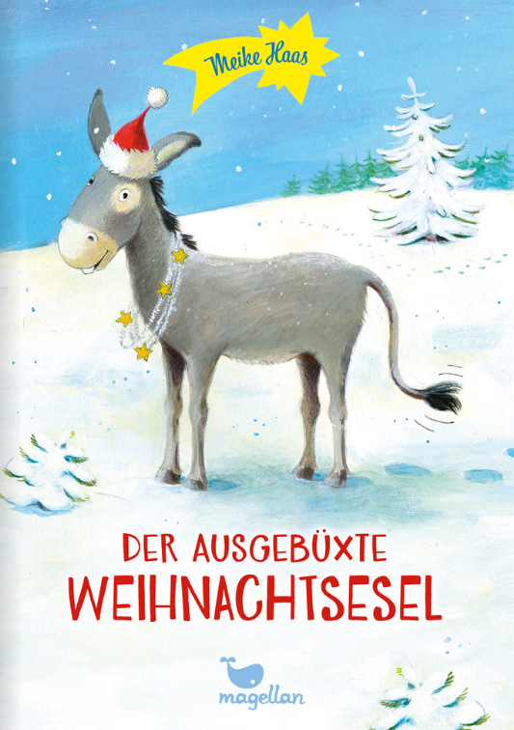

Bürgerhaus Alling großer Saal
13. Dezember 2022 16.00 Uhr

Nur mit Anmeldung unter buecherei@alling.de

Weihnachtslesung
mit Meike Haas
nur für Grundschüler

Bürgerhaus Alling großer Saal
13. Dezember 2022 16.00 Uhr

Nur mit Anmeldung unter buecherei@alling.de

